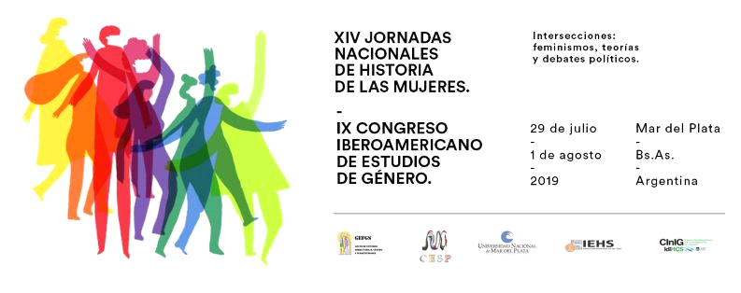
Mesa Temática 86: Mujeres en la Brecha: Trabajo, Movimientos Sociales y Derechos Humanos

Coordinadoras:
Marta Flores (UNComa) martaflores58@yahoo.com.ar;
María de los Ángeles Jara (UNComa) mariadelosangelesjara@hotmail.comy
Mónica Adriana Morales (UNLPam)monicaadrianam@gmail.com

Palabras clave: Movimientos Sociales; Trabajo, Derechos; Participación

Fundamentación:
En esta mesa pretendemos gestar un espacio de reflexión acerca de los modos de participación de las mujeres en diversos ámbitos de la vida pública, su significado y potencial incidencia pública, impulso y reafirmación de Derechos. Para ello, nuestro recorte toma en cuenta las formas de integración femenina a diversos ámbitos del trabajo, movimientos sociales, organizaciones sindicales y de derechos humanos.
Según organismos especializados en asuntos relativos al trabajo y relaciones laborales, en las últimas décadas las mujeres han alcanzado mayores niveles educativos pero ello no se ha traducido en el mejoramiento de su posición en el mercado de trabajo. De hecho, la brecha salarial entre varones y mujeres resulta ser un dato que permanece en los registros censales a nivel nacional y regional. Paralelamente a este fenómeno, se observa la emergencia de distintos movimientos sociales y de manifestaciones de mujeres que denuncian la desigualdad, la discriminación y cuya resistencia se materializa a través de múltiples y creativas acciones colectivas. Consideramos que éstas se inscriben en el proceso histórico de reivindicación de las mujeres al derecho a una ciudadanía plena y es por ello, que deben ser abordadas por las ciencias sociales con el objetivo de (re) elaborar, desde la perspectiva de género, las categorías conceptuales que permitan dar cuenta de su existencia y diversidad. Desde este lugar, aspiramos a generar un espacio de análisis y debate sobre los caminos recorridos por las mujeres en espacios generizados, a la par que examinar los modos a través de los cuales demandan la restitución de sus derechos postergados por el poder estatal y social hegemónico heteronormativo.
Deseamos establecer un diálogo acerca del rol, estrategias y discursos que las distintas organizaciones protagonistas de los nuevos movimientos sociales, desarrollan para hacer visibles las demandas femeninas; pero también deseamos analizar el grado de participación política de las mujeres, la experiencia femenina en el mundo del trabajo, en la región patagónica y en el país como un termómetro del grado de erosión o reafirmación del sistema falocéntrico.

Pautas para presentar resúmenes: Los resúmenes tendrán entre 200 y 350 palabras. Deberán indicar cuáles son las preguntas principales y propósitos de la ponencia, el caso o referente empírico (si lo hubiera), y las estrategias teórico metodológicas del estudio. El idioma del Congreso es castellano, pero pueden enviarse trabajos en portugués. Los resúmenes serán evaluados por lxs coordinadorxs de las Mesas Temáticas respectivas, quienes se encargarán de comunicar a lxs autorxs la aceptación o rechazo fundamentado de los resúmenes.
Instrucciones para enviar un resumen, aquí: https://tinyurl.com/y9a83c2v

Envío: cargar en la página web del congreso: https://bit.ly/2vMgS4f, seleccionando la Mesa Temática a la cual envían su propuesta.
Presentación de resúmenes de ponencias: hasta el 22 de octubre
Comunicación de aprobación de los resúmenes de ponencias: 17 de diciembre
Recepción de ponencias: 1 al 29 de marzo de 2019

